Gebruik een titel en tussentitels.
Je mag vrij bepalen hoe je vorm geeft aan je titel en tussentitels. Hieronder vind je enkele voorbeelden die je tonen hoe je te werk kan gaan.
- Je kan het lettertype groter instellen. Je kan de tekst vet maken of je kan de tekst cursief maken.
- Je kan gebruik maken van opsommingstekens.
WK VOETBAL
- ALGEMEEN
- WINNAAR

TOUR DE FRANCE
- Algemeen
- Winnaar

- Je kan de tekstkleur aanpassen.

- Je kan een rand invoegen.

Een afbeelding invoegen in een Word – document

Voeg minstens 2 afbeeldingen aan je document toe.

- Ga naar Google. Geef je zoekterm in.

- Druk daarna op afbeeldingen.
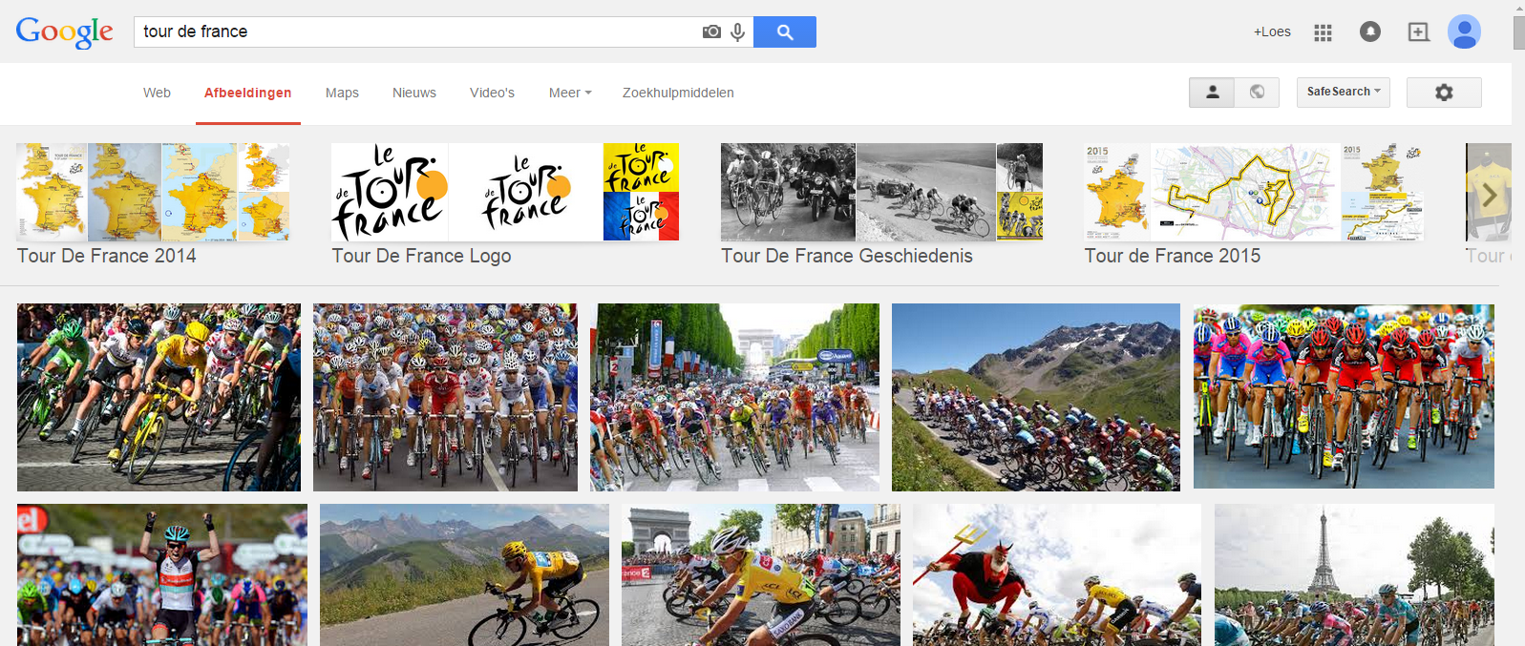

- Kies je afbeelding en klik erop.
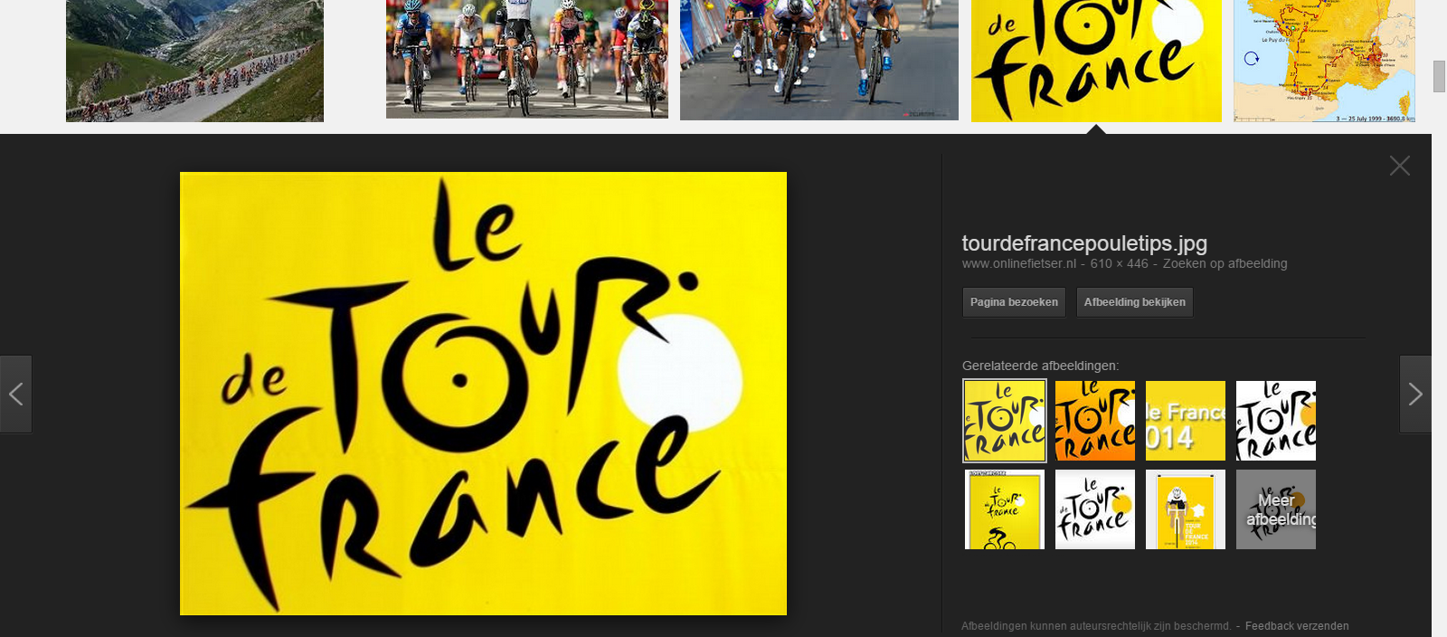

- Ga op de afbeelding staan. Klik op de rechtermuisknop. Kies voor ‘afbeelding opslaan als’.
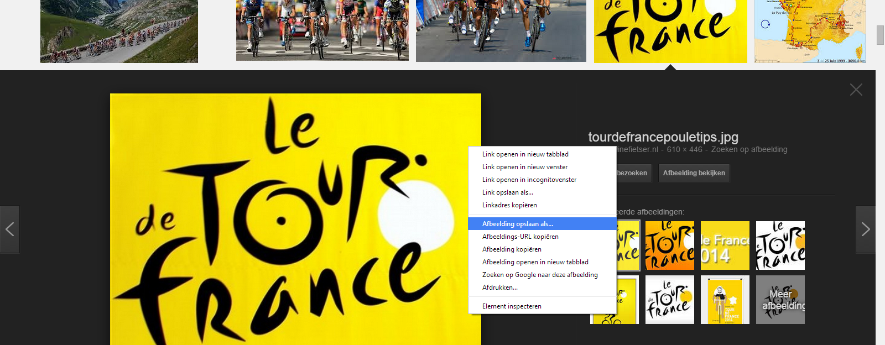

- Zorg ervoor dat de afbeelding in het mapje ‘afbeeldingen’ wordt opgeslagen. Geef je afbeelding een passende naam. Druk daarna op ‘opslaan’. Je afbeelding is nu opgeslagen.
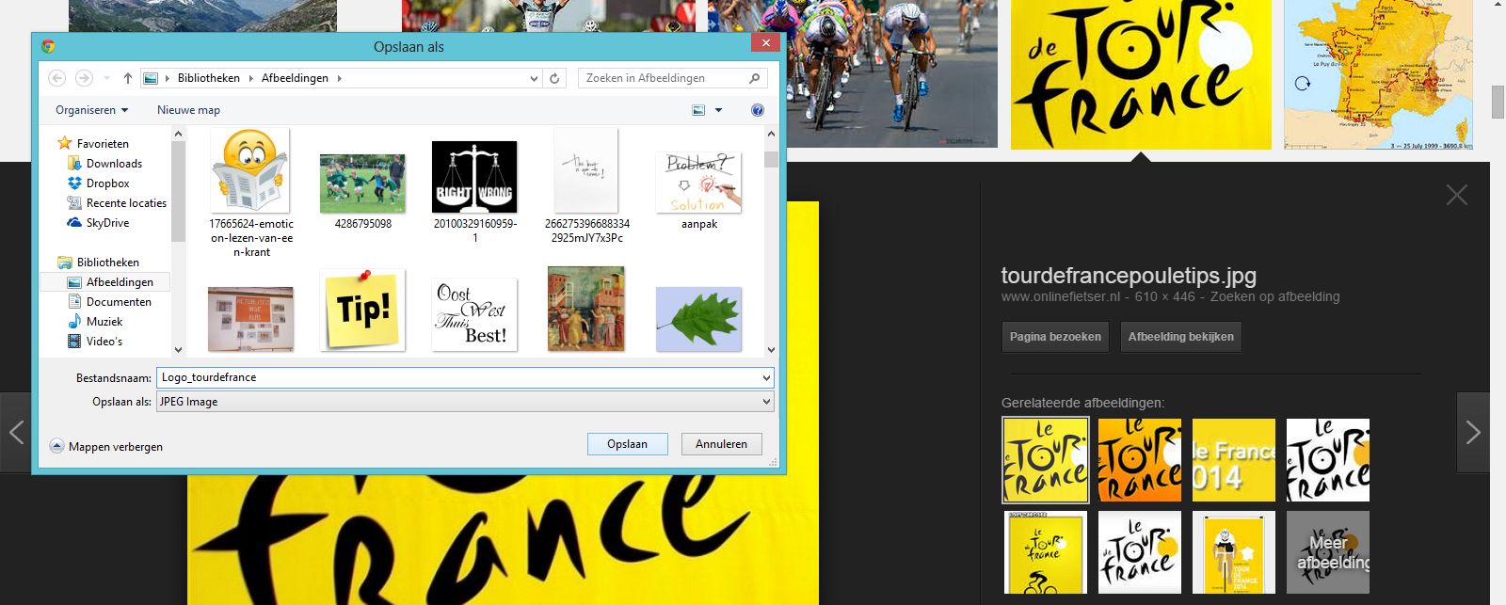

- Ga nu naar je Word – document. Kies voor ‘invoegen’ en daarna ‘afbeeldingen’.
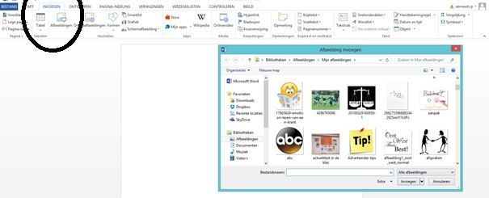

- Zoek je afbeelding en dubbelklik erop.
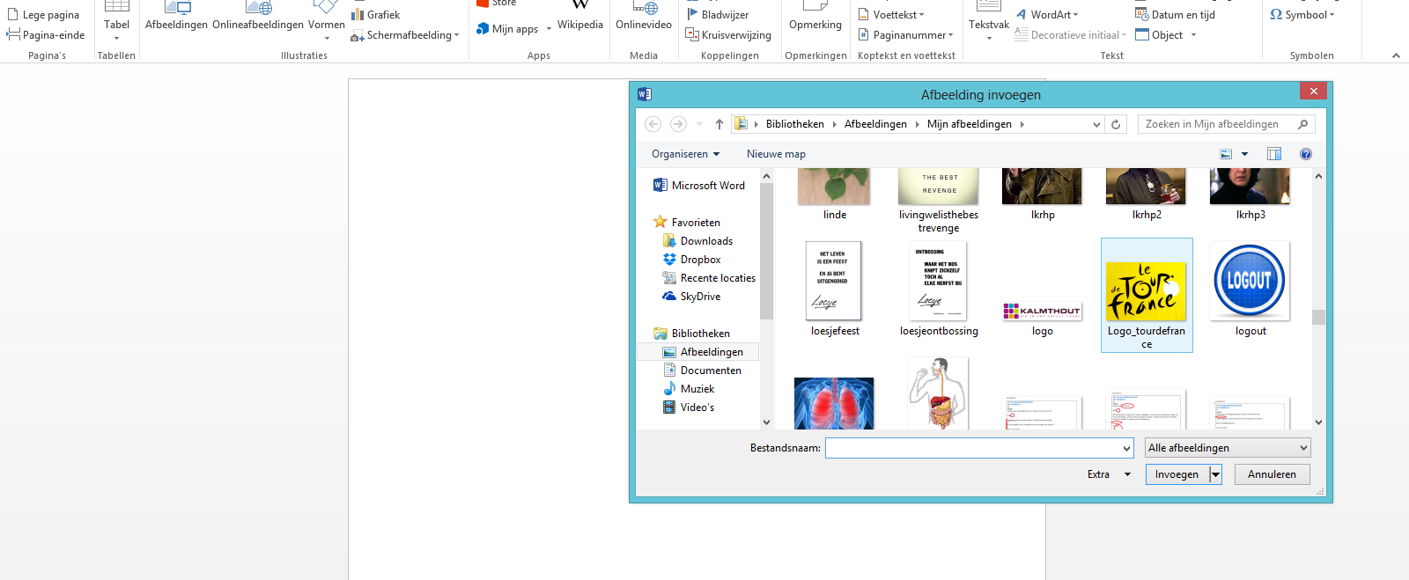

- Je afbeelding staat nu in je Word – document.

Een afbeelding bewerken
- https://www.youtube.com/watch?v=ELiD993yjYE

- Dubbelklik op de afbeelding. De werkbalk ‘hulpmiddelen voor afbeeldingen’ komt tevoorschijn.
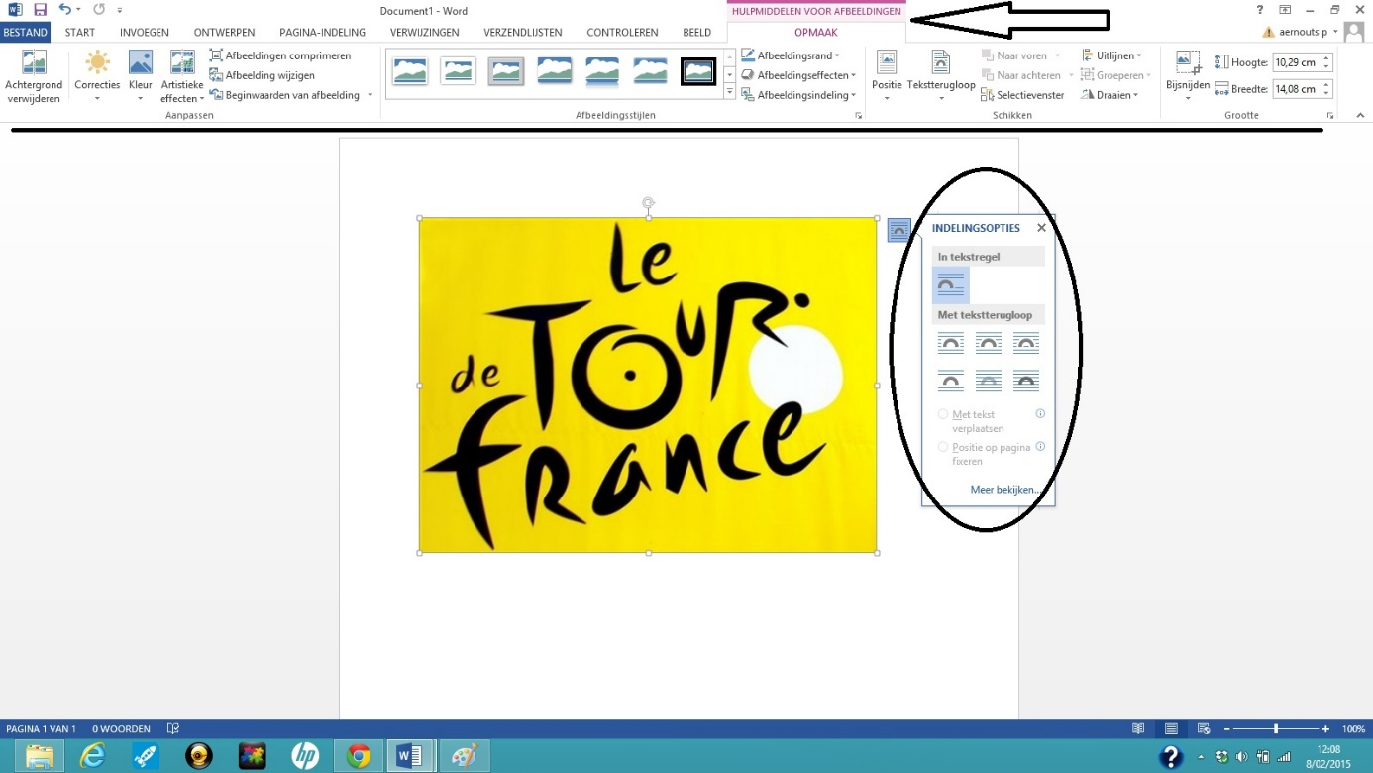
- Met het kleine kadertje rechts naast je afbeelding kan je de plaats van je afbeelding bepalen t.o.v. je tekst. Kies voor de optie ‘transparant’ en plaats je twee afbeeldingen op een plaats naar keuze.
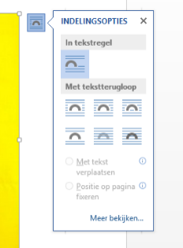

- Je kan de afbeelding bijsnijden. Je ‘snijdt’ dan stukken weg van de afbeelding. Let op: dit is niet hetzelfde als het formaat aanpassen! Doe dit alleen als er iets op je afbeelding staat waar je niet tevreden over bent.
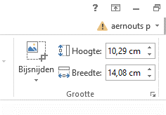

- Je kan de kleur van je afbeelding bewerken. Je kan de afbeelding ook voorzien van een effect.
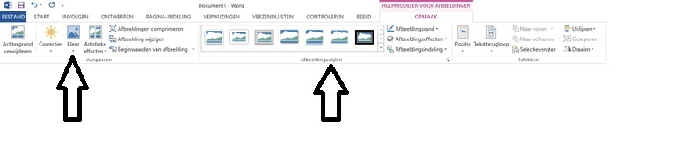

Een voorblad maken in Word.

- https://www.youtube.com/watch?v=a3vRADo5KqM

- Ga naar ‘invoegen’.

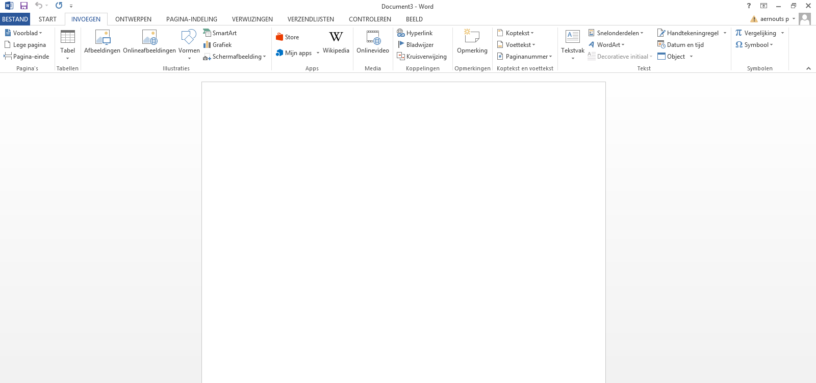

- Druk op ‘voorblad’. Kies nu een voorblad naar keuze.
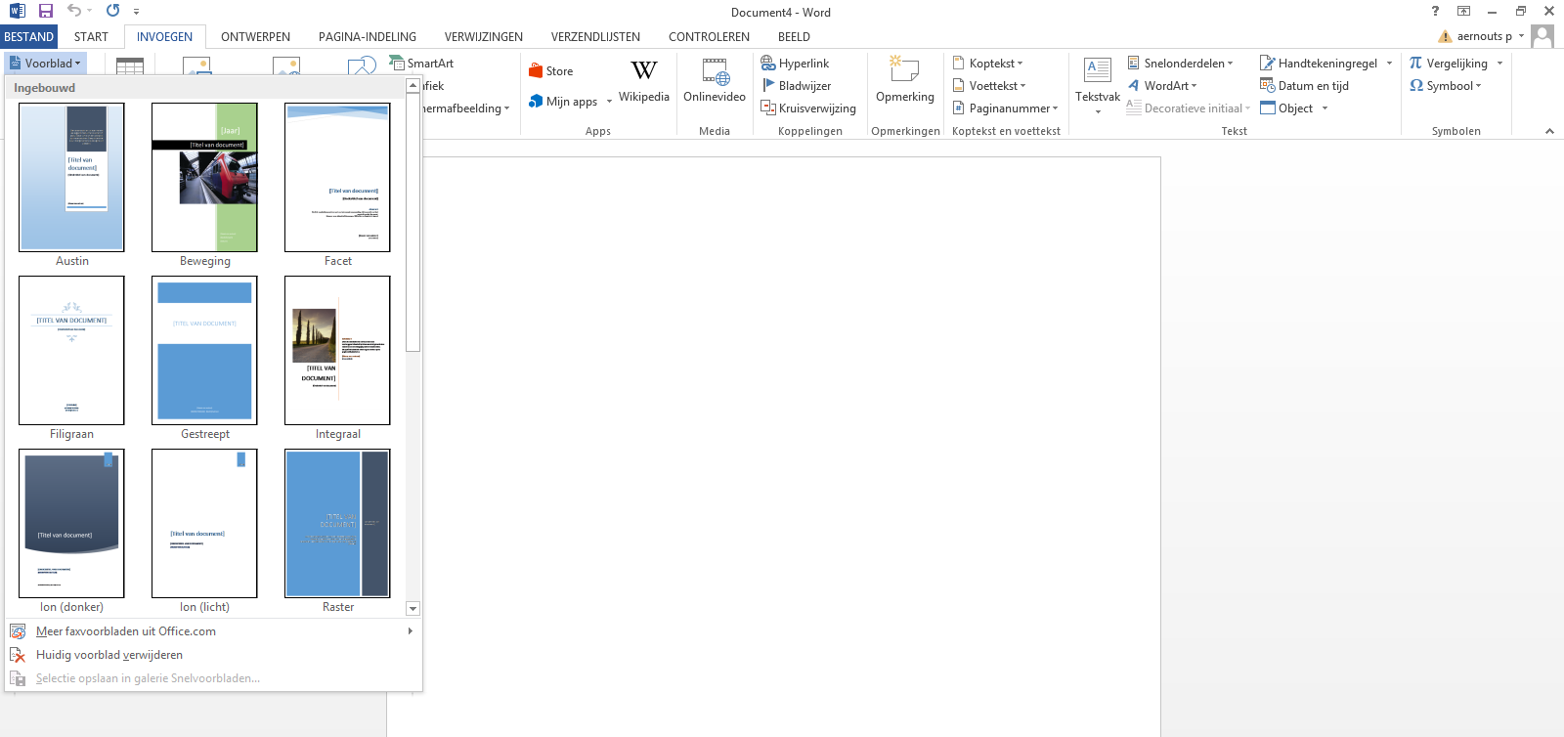

EXTRA’S

- Een sjabloon ontwerpen.
https://www.youtube.com/watch?v=c-1lTUl4Iaw
- Paginanummering ingeven.
https://www.youtube.com/watch?v=cNm4Lxm6La8

